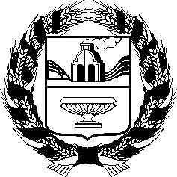

СОВЕТ
по взаимодействию АЛТАЙСКого КРАЕВОго законодательного Собрания с представительными органами муниципальных образований

РЕШЕНИЕ

_10.12.2019___№___10____
г. Барнаул

О ходе исполнения законодательства в сфере обращения с твердыми коммунальными отходами на территории муниципальных образований Алтайского края

Заслушав и обсудив информацию министра строительства и жилищно-коммунального хозяйства Алтайского края И.В. Гилева, председателя комитета Алтайского краевого Законодательного Собрания по экономической политике, промышленности и предпринимательству А.А. Лунева, Совет по взаимодействию Алтайского краевого Законодательного Собрания с представительными органами муниципальных образований РЕШИЛ:
1. Информацию о ходе исполнения законодательства в сфере обращения с твердыми коммунальными отходами на территории муниципальных образований Алтайского края принять к сведению.
2. Рекомендовать органам местного самоуправления:
1) продолжить работу по созданию мест (площадок) накопления твердых коммунальных отходов;
2) завершить работу по разработке схем размещения мест (площадок) накопления твердых коммунальных отходов и созданию их реестров;
3) совместно с региональными операторами согласовать графики вывоза твердых коммунальных отходов с территорий населенных пунктов;
4) усилить разъяснительную работу с населением, в том числе по вопросам организации мест (площадок) накопления твердых коммунальных отходов, графиков вывоза твердых коммунальных отходов, способов оплаты услуги по обращению с твердыми коммунальными отходами.
3. Контроль за выполнением настоящего решения возложить на комитет Алтайского краевого Законодательного Собрания по экономической политике, промышленности и предпринимательству.

Председатель Совета А.А. Романенко

